Лабараторная работа №5

Отчет

Славинский Владислав Вадимович

Содержание

# 1 Цель работы

Научиться пользоваться pass и chezmoi

# 2 Задание

Научиться пользоваться программами для управления паролями и настроить OC.

# 3 Выполнение лабораторной работы

Установка Pass (рис. 1)

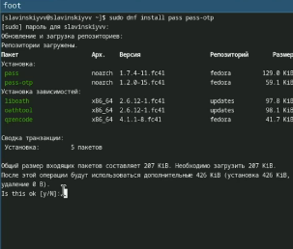

Рис. 1: Установка Pass

Просмотр списка ключей (рис. 2)

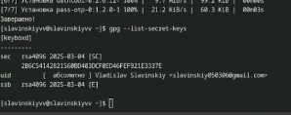

Рис. 2: Ключ

Инициализация хранилища (рис. 3)

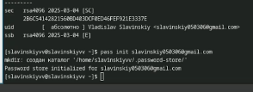

Рис. 3: Инициализация

Синхронизация с git (рис. 4)

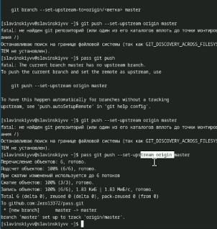

Рис. 4: Синхронизация

Прямые изменения (рис. 5)

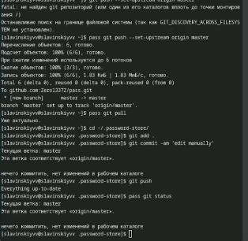

Рис. 5: Прямые изменения

Теперь установим browserpass (рис. 6)

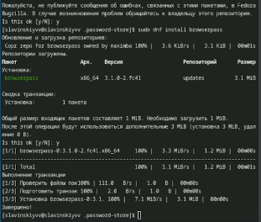

Рис. 6: Установка browserpass

Создадим текстовый файл pass.txt, чтобы туда добавить пароль (рис. 7)

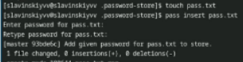

Рис. 7: pass.txt

Ввод паролля через команду pass insert pass.txt и отображение его через команду pass pass.txt (рис. 8)

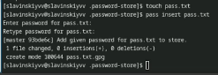

Рис. 8: Создание/вывод пароля

Теперь через команду pass generate –in-place компьютер сгенерирует нам пароль (рис. 9)

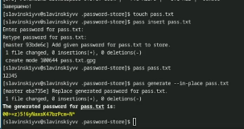

Рис. 9: Генерация пароля

Установим дополнитель ПО (рис. 10)

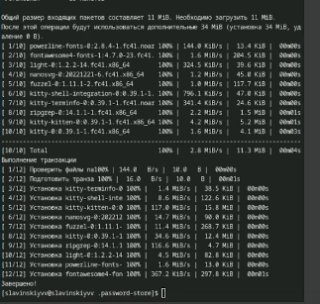

Рис. 10: Установка ПО

Установим шрифты (рис. 11)

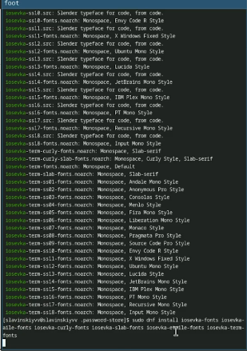

Рис. 11: Установка шрифтов

Установим бинарный файл (рис. 12)

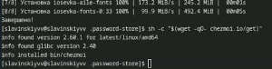

Рис. 12: Установка бинарного файла

Создадим свой репозиторий для конфигуарационных файлов на основе шаблона (рис. 13)

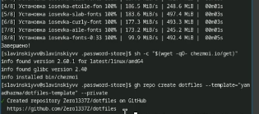

Рис. 13: Создание репозитория

Инициализирую chezmoi с моим репозиторием dotfiles (рис. 14)

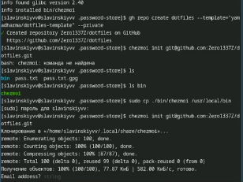

Рис. 14: Инициализация chezmoi с dotfiles

Проверка изменений и запуск через chezmoi apply -v (рис. 15)

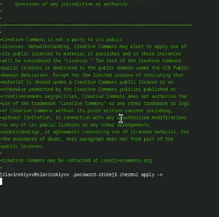

Рис. 15: Проверка и запуск

Инициализируем chezmoi и dotfiles на другой виртуальной машине (рис. 16)

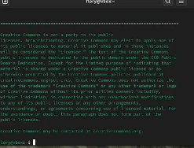

Рис. 16: Инициализация chezmoi и dotfiles

Проверим изменения. С помощью команды chezmoi update -v получим и применим последние изменения из нашего репозитория (рис. 17)

Проверка изменений, получение и применение их

Рис. 17: Проверка изменений, получение и применение их

Установим dotfiles на новый компьютер с помощью одной команды (рис. 18)

Установка dotfiles

Рис. 18: Установка dotfiles

Извлечем изменения из репозитория и применим их (рис. 19)

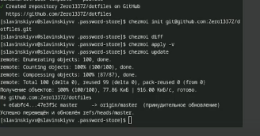

Рис. 19: Извлечение изменений

Извлечем последние изменения из репозитория, фактически не применяя изменения. Но у нас ничего не изменилось (рис. 20)

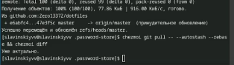

Рис. 20: Извлечение изменений

Применим изменения (рис. 21)

Применение изменений

Рис. 21: Применение изменений

Автоматически зафиксимурем и отправим изменения в репозиторий (рис. 22)

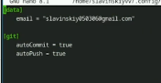

Рис. 22: Фиксация и отправка

# 4 Выводы

В ходе выполнения лабораторной работы я настроил программы для управления паролями и приобрел навык синхронизации настроек OC.